ผลการปฏิบัติงาน ป้องกันปราบปราม เดือน พฤษภาคม 2569

สภ.หนองซอนวันนี้ (23 พ.ค. 69) เวลา 20.30น. โดยการอำนวยการ ของ พ.ต.ท.ลิขิต ตะริดโน สว.สภ.หนองซอน สั่งการให้ ร.ต.ท.คำตา สุธรรมวิจิตร รอง สว(ป.)ฯ ร้อยเวร 2-0 สายตรวจ ออกตรวจ
1.สถานที่ราชการในเขตพื้นที่รับผิดชอบ
2.โรงเรียนในเขตพื้นที่รับผิดชอบ
3.ร้านสะดวกซื้อ/ปั้มน้ำมัน ในเขตพื้นที่รับผิดชอบ
4.ป้ายพระบรมฉายาลักษณ์ ในเขตพื้นที่รับผิดชอบ
5.จุดเสี่ยง จุดหล่อแหลม แหล่งชุมชน พื้นที่รับผิดชอบ
6.เปิดสัญญาณไฟ ถนนเส้นทางพื้นที่รับผิดชอบเพื่อป้องกันรถแข่งในทาง
เหตุการณ์ทั่วไปปกติ
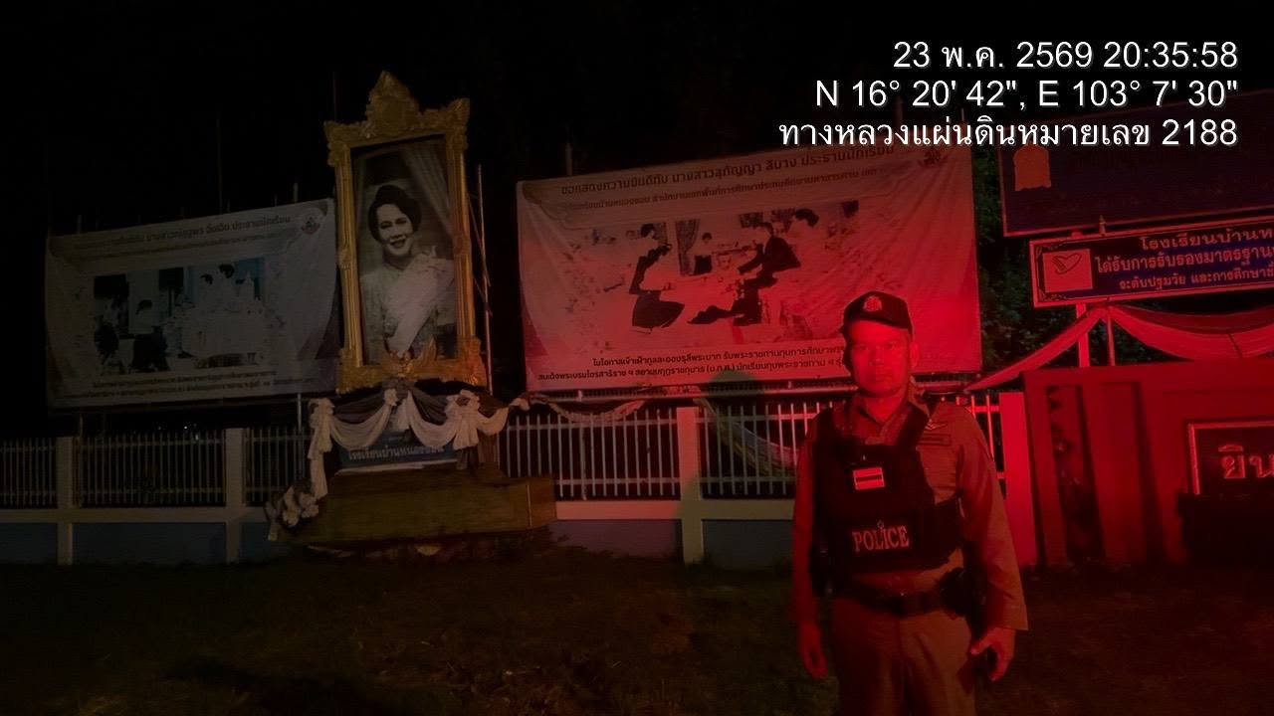

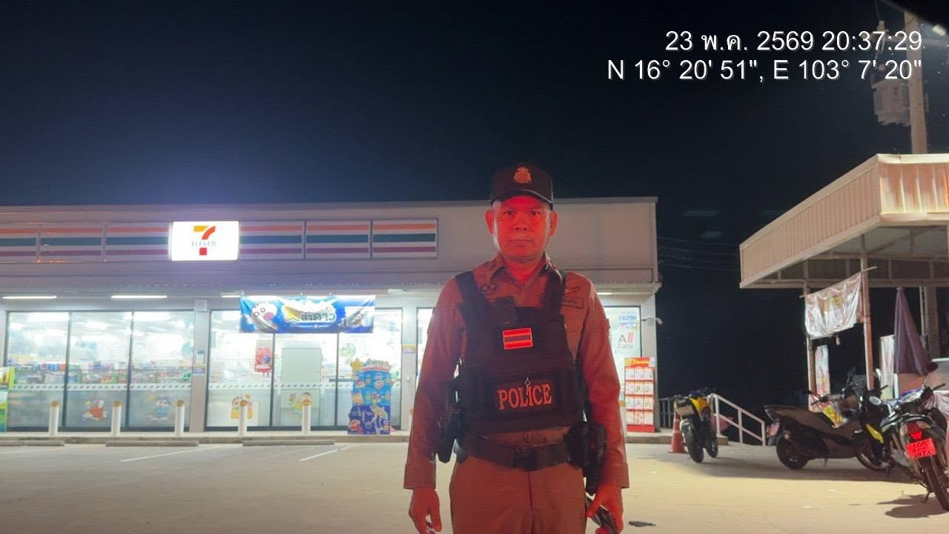

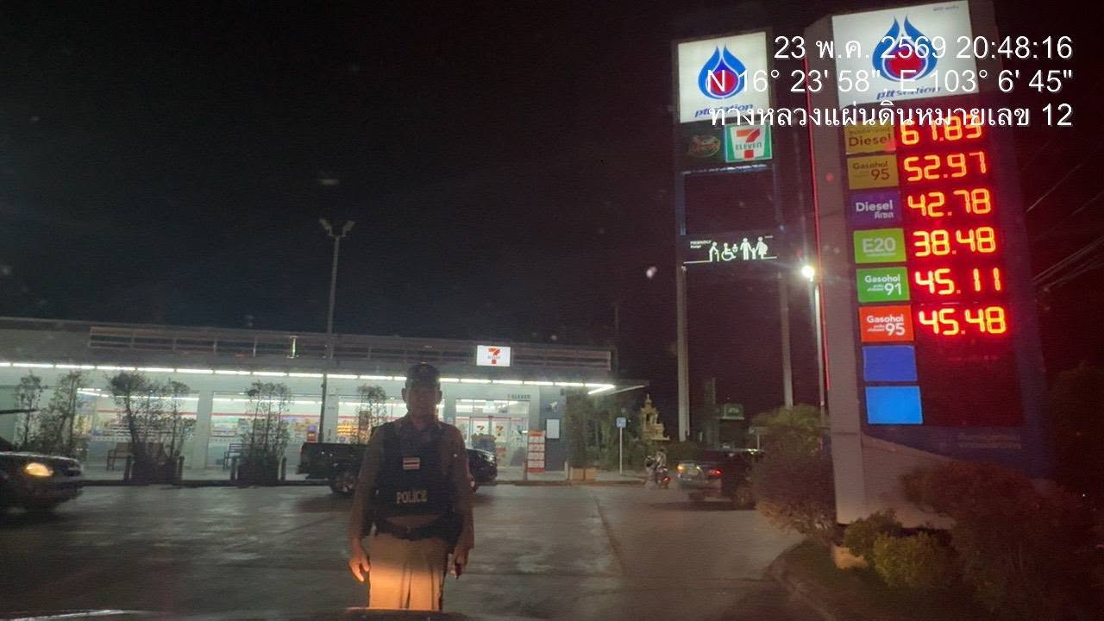

สภ.หนองซอน
วันนี้ (15 พ.ค. 69) เวลา 20.00 น. ภายใต้การอำนวยการของ
พ.ต.ท.ลิขิต ตะริดโน สว.สภ.หนองซอน
มอบหมาย ร.ต.อ.กรุง สุวรรณเพ็ง รอง สวป.ฯ พร้อมเจ้าหน้าที่ตำรวจประจำโรงเรียนร่วมกับผู้อำนวยการโรงเรียนบ้านโพน พร้อมด้วย ครู ๓ ฝ่าย (ฝ่ายปกครอง ,ฝ่ายป้องกัน ,ฝ่ายตรวจพิสูจน์) รวมประชุมเพิ่มประสิทธิภาพการขับเคลื่อนเพื่อแก้ไขปัญหายาเสพติดในสถานศึกษาและปัญหาอื่นฯ ที่เกิดขึ้นในโรงเรียน ตามโครงการ ตำรวจประสานโรงเรียน (๑ ตำรวจ ๑ โรงเรียน) และโครงการครู ๕ นาที ณ โรงเรียนบ้านโพน ต.โพนทอง อ.เชียงยืนฯ
• โดยให้ความรู้ป้องกันเหตุ ทะเลาะวิวาท
• พิษภัยยาเสพติดและบุหรี่ไฟฟ้า
• อบรมให้ความรู้เรื่องการใช้รถจักรยานยนต์ไม่แต่งรถซิ่งและท่อดัง

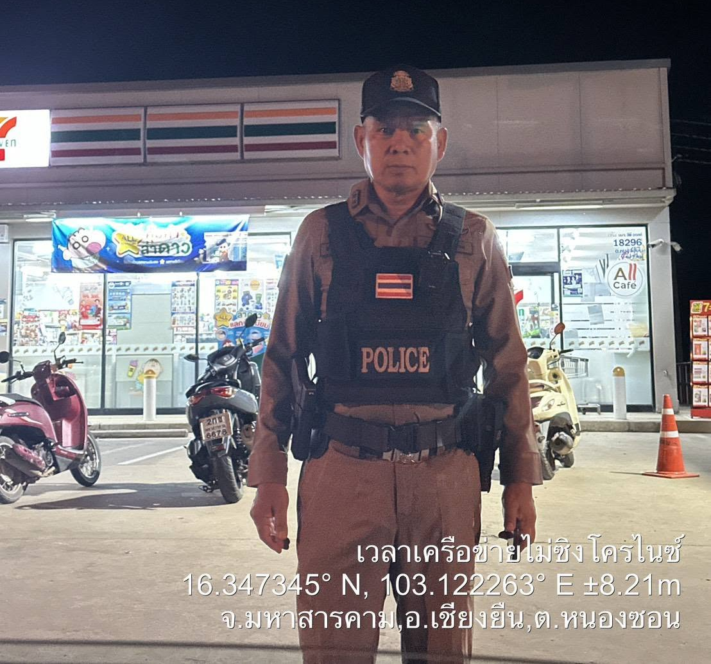

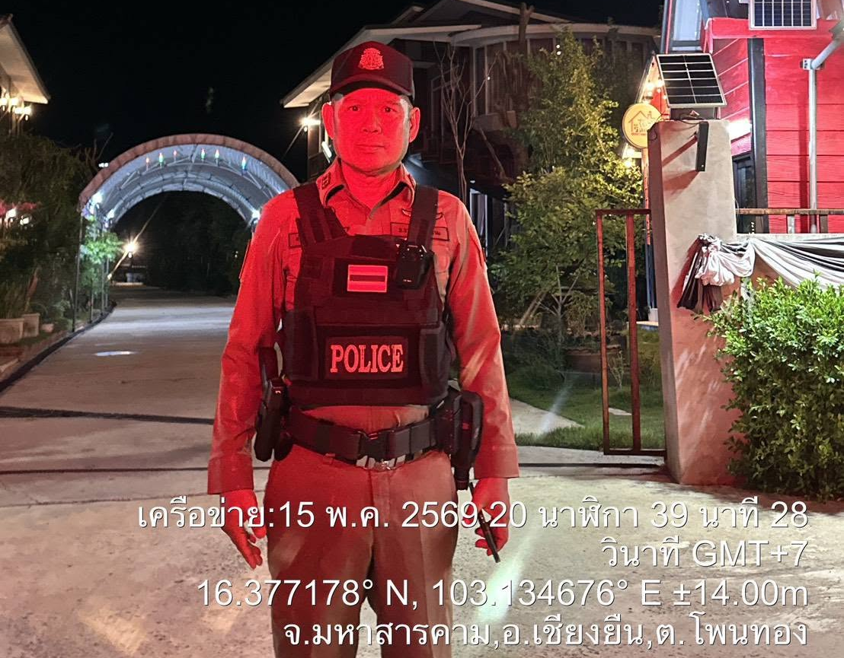
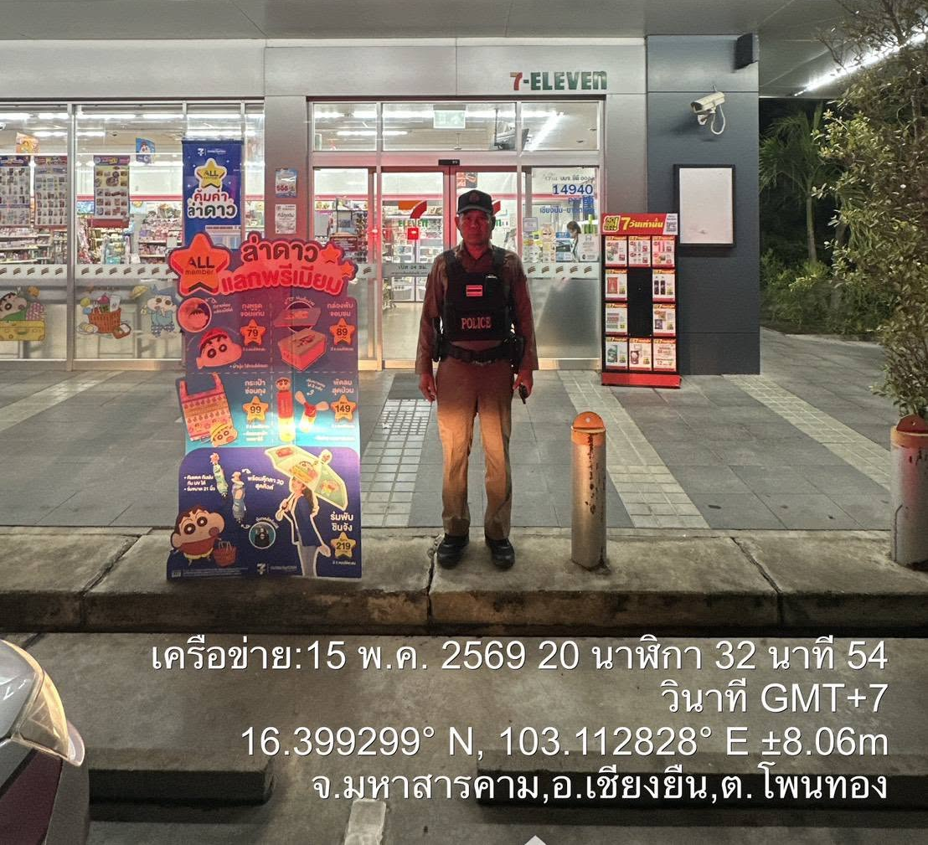

สภ.หนองซอน
วันนี้ (10 พ.ค. 69) เวลา 21.00 น. โดยการอำนวยการ ของ พ.ต.ท.ลิขิต ตะริดโน สว.สภ.หนองซอน สั่งการให้ ร.ต.ท.รักศักดิ์ ธรรมวงษ์ รอง สว.สส.ฯ ร้อยเวร 2-0 สายตรวจ ออกตรวจ
1.สถานที่ราชการในเขตพื้นที่รับผิดชอบ
2.โรงเรียนในเขตพื้นที่รับผิดชอบ
3.ร้านสะดวกซื้อ/ปั้มน้ำมัน ในเขตพื้นที่รับผิดชอบ
4.ป้ายพระบรมฉายาลักษณ์ ในเขตพื้นที่รับผิดชอบ
5.จุดเสี่ยง จุดหล่อแหลม แหล่งชุมชน พื้นที่รับผิดชอบ
6.เปิดสัญญาณไฟ ถนนเส้นทางพื้นที่รับผิดชอบเพื่อป้องกันรถแข่งในทาง
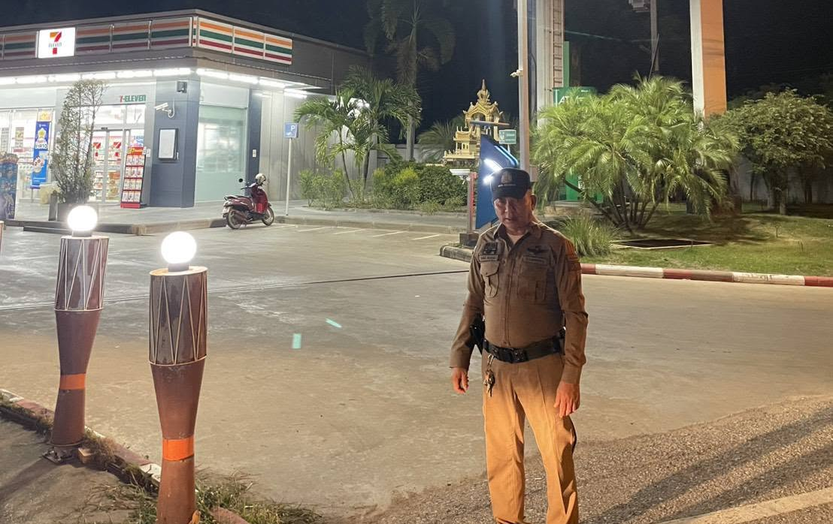
เหตุการณ์ทั่วไปปกติ

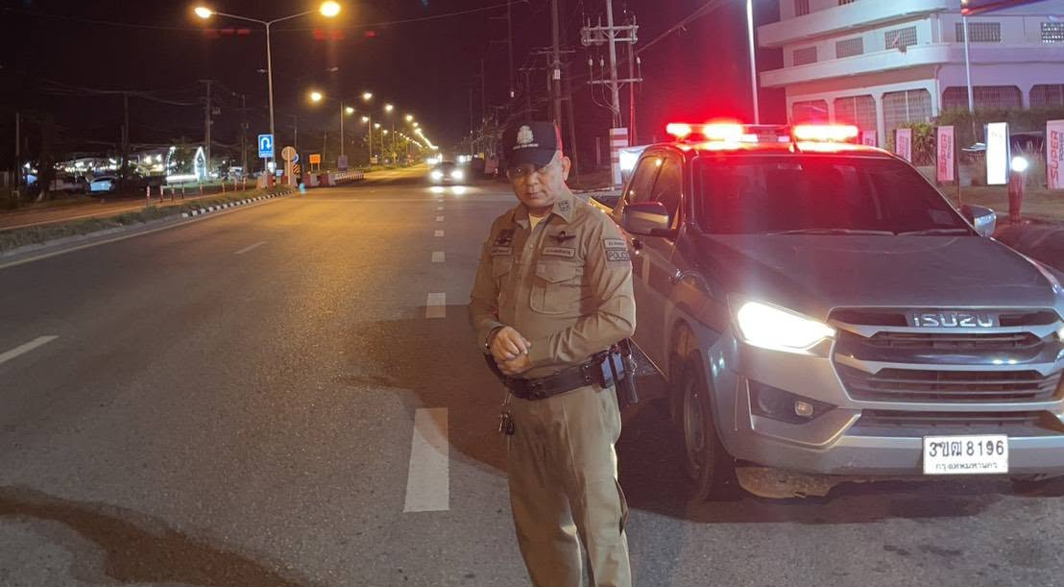
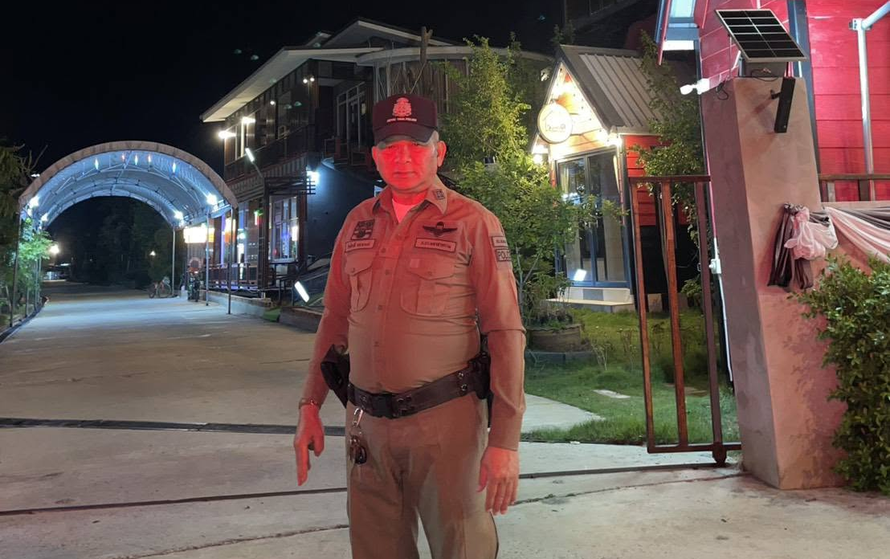

สภ.หนองซอน
วันนี้ (9 พ.ค.69) เวลา 20.00 น. โดยการอำนวยการ ของ พ.ต.ท.ลิขิต ตะริดโน
สว.สภ.หนองซอน สั่งการให้ ร.ต.อ.กรุง สุวรรณเพ็ง รอง สวป.ฯ ร้อยเวร 2-0 สายตรวจ ออกตรวจ
1.สถานที่ราชการในเขตพื้นที่รับผิดชอบ
2.โรงเรียนในเขตพื้นที่รับผิดชอบ
3.ร้านสะดวกซื้อ/ปั้มน้ำมัน ในเขตพื้นที่รับผิดชอบ
4.ป้ายพระบรมฉายาลักษณ์ ในเขตพื้นที่รับผิดชอบ
5.จุดเสี่ยง จุดหล่อแหลม แหล่งชุมชน พื้นที่รับผิดชอบ
6.เปิดสัญญาณไฟ ถนนเส้นทางพื้นที่รับผิดชอบเพื่อป้องกันรถแข่งในทาง
เหตุการณ์ทั่วไปปกติ

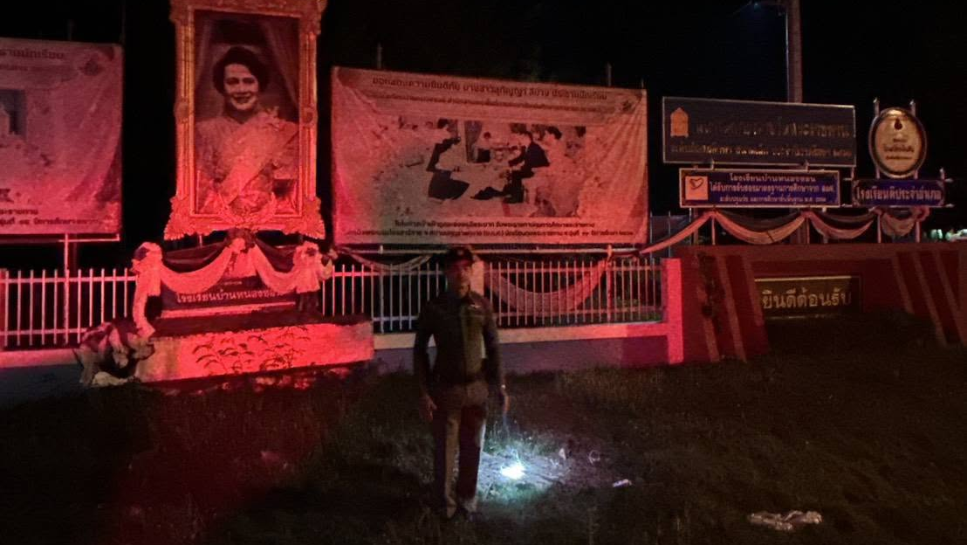

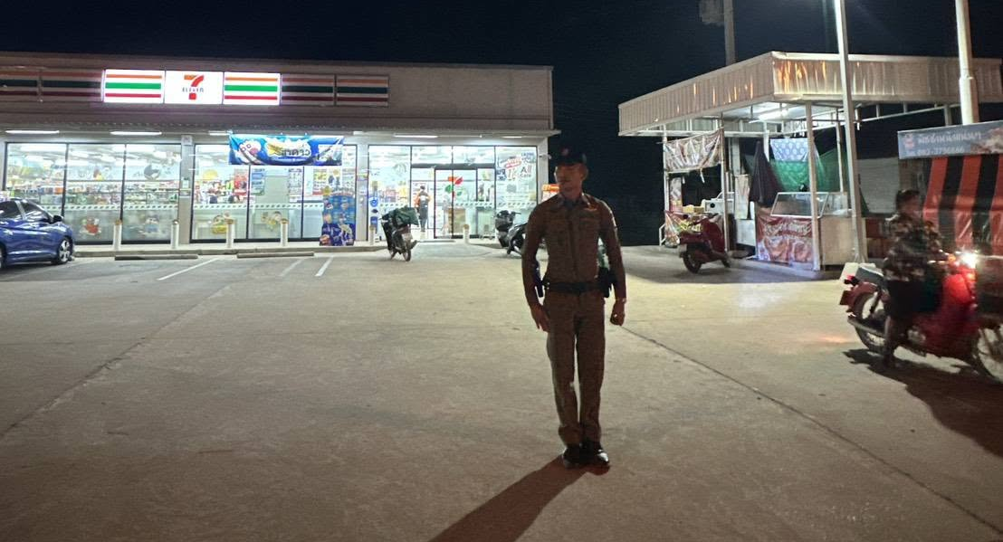

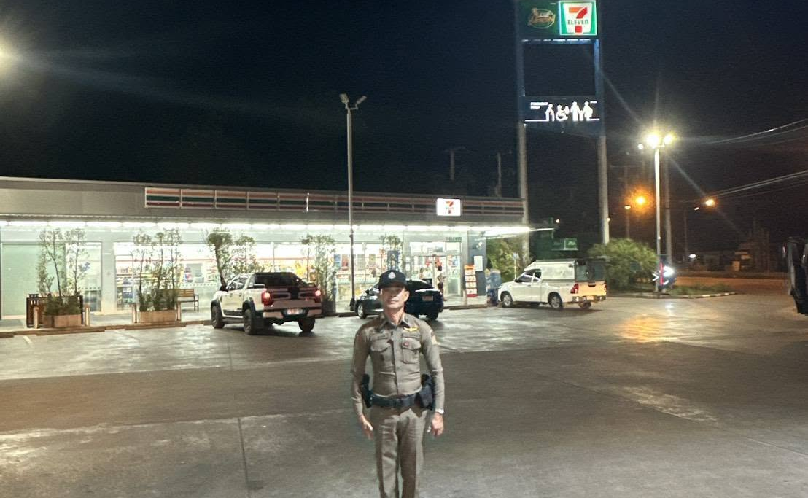

สภ.หนองซอน วันนี้ ( 7 พ.ค.69 ) เวลา 09.30 น.
พ.ต.ท.ลิขิต ตะริดโน สว.สภ.หนองซอน พร้อมข้าราชการตำรวจ ชุดปฏิบัติการชุมชนยั่งยืนฯ ร่วมโครงการประชุมเชิงปฏิบัติการ “การดูแลผู้ป่วยจิตเวชซับซ้อน เครือข่ายบริการสุขภาพเชียงยืน” ประจำปีงบประมาณ พ.ศ. 2569 ณ ห้องประชุมสาธารณสุขอำเภอเชียงยืน โดยได้รับเกียรติจาก นายสันติ โอฆะพนม นายอำเภอเชียงยืน เป็นประธานในพิธีเปิดโครงการ การจัดโครงการในครั้งนี้เพื่อเสริมสร้างองค์ความรู้ พัฒนาศักยภาพบุคลากร และบูรณาการความร่วมมือของหน่วยงานในเครือข่าย เพื่อให้สามารถดูแลผู้ป่วยจิตเวชซับซ้อนและผู้ที่มีปัญหาจากการใช้ยาเสพติดได้อย่างมีประสิทธิภาพ ครอบคลุม และต่อเนื่อง






